1) Acessar o Navegador

2) Informar o endereço do Site

3) Clicar no botão Cadastre-se



4) O usuario insere dados invalidos nos campos: nome, senha, e-mail

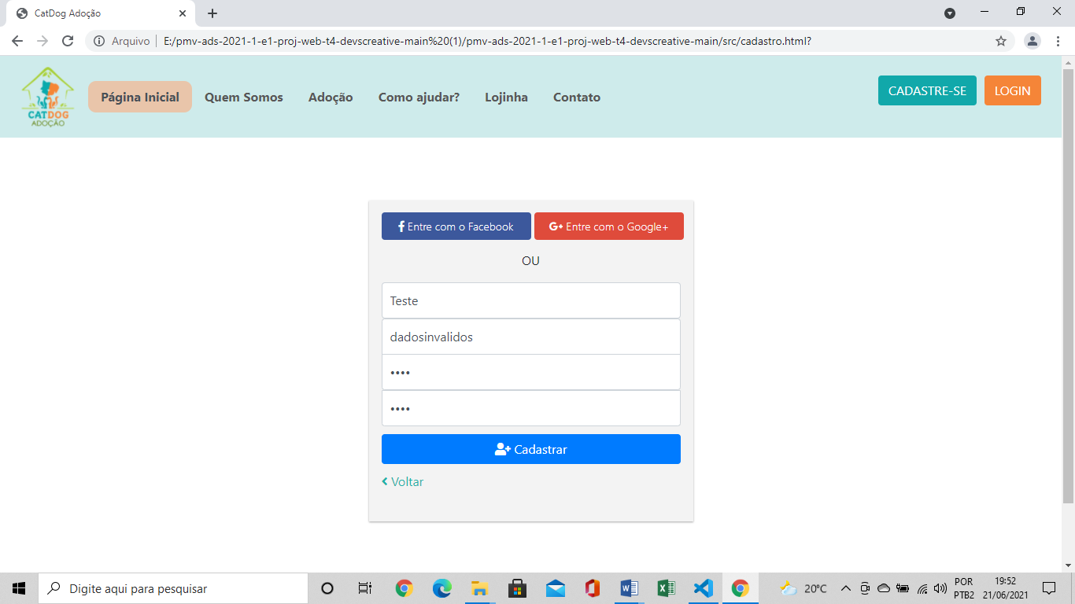

5) O usuario clica no botão cadastrar e valida que os campos recusam os dados invalidos e informa a tratativa

